

HernandezMuebles

Planes de Pruebas Funcionales
Grupo N° XX

Versión: 3.0
Fecha: 21/06/2026
HOJA DE CONTROL

Cliente | José Hernandez
Proyecto | HernandezMuebles
Entregable | Planes de Pruebas Funcionales
Autor | Sebastian Bustamante Soto
Versión/Edición | 3.0 | Fecha Versión | 20/06/2026
Aprobado por | Sebastian Bustamante Soto | Fecha Aprobación | 20/06/2026

REGISTRO DE CAMBIOS

Versión doc | Causa del Cambio | Responsable del Cambio | Fecha del Cambio
001 | Plan inicial de pruebas | Sebastian Bustamante | 17/06/2026
002 | Agregados casos de validación | Sebastian Bustamante | 19/06/2026
003 | Plan final | Sebastian Bustamante | 20/06/2026

CONTROL DE DISTRIBUCIÓN

Nombre y Apellidos
Sebastian Bustamante Soto

ÍNDICE
1 INTRODUCCIÓN 4
1.1 Objeto 4
1.2 Alcance 4
2 TRAZABILIDAD DE CASOS DE PRUEBAS – REQUISITOS 5
3 DEFINICIÓN DE LOS CASOS DE PRUEBAS 6
4 ESTRATEGIA DE EJECUCIÓN DE PRUEBAS 7
5 ANEXOS 8
6 GLOSARIO 9
#__RefHeading__3804_904956992

INTRODUCCIÓN

Objeto
Este documento describe el plan de pruebas funcionales para la plataforma web "Hernández Muebles". El plan incluye estrategia de pruebas, casos de prueba, procedimientos, datos de prueba y criterios de aceptación para validar que todos los componentes funcionan correctamente según los requisitos establecidos.
Validar que la plataforma Hernández Muebles cumple con los requisitos funcionales, de seguridad y calidad especificados.
Verificar que todos los datos se almacenan correctamente sin duplicados.
Asegurar que las validaciones funcionan en todos los campos (frontend y backend).
Confirmar que los triggers SQL se ejecutan automáticamente.
Validar la integridad de los datos en la base de datos.

Alcance
Las pruebas cubrirán las siguientes funcionalidades:
Módulo de Autenticación (Registro, Login, Recuperación de contraseña)
Módulo de Cotizaciones (Crear, Actualizar, Cambiar estado)
Módulo de Comunicación (Chat, Mensajes persistentes)
Módulo de Catálogos (Colores, Precios)
Validaciones de datos (Unicidad de email y teléfono, Medidas válidas)
Triggers automáticos (Generación de código, Mensajes de estado)

TRAZABILIDAD DE CASOS DE PRUEBAS – REQUISITOS
Completar el siguiente cuadro con los Casos de Pruebas definidos y los Requisitos Funcionales de la especificación de requisitos.
 | RF-001 | RF-002 | RF-003 | RF-004 | RF-005
CP001 Crear Usuario | X |  |  | X
CP002 Rechazar Email Duplicado | X |  |  | X | X
CP003  Rechazar Teléfono Duplicado | X |  |  | X | X
CP004  Login Exitoso | X |  |  | X
CP005  Rechazar Login Incorrecto | X |  |  | X | X
CP006  Crear Cotización |  | X |  | X | X
CP007 Validar Medidas Positivas |  | X
CP008 Imagen Obligatoria |  | X
CP009 Código Único Generado |  | X |  | X
CP010 Cambio de Etapa Genera Mensaje |  | X | X | X
CP011 Chat Persistente |  |  | X | X
CP012 Chat Cierra al Entregar |  | X | X | X
CP013 Listar Colores |  |  |  | X
CP014 Actualizar Precio Material |  |  |  | X
CP015 Validar Precio No Negativo |  |  |  | X | X

DEFINICIÓN DE LOS CASOS DE PRUEBAS
<Introduzca contenido y borre cuadro>
En este apartado se describirán en detalle cada uno de los casos de pruebas que se hayan identificado como necesarios para verificar la funcionalidad completa del sistema. Se deberá repetir una tabla por cada caso de prueba que se defina. Del conjunto de casos de pruebas definidos, deberán identificarse aquellos que formarán parte del conjunto de pruebas que deberán realizarse para asegurar el correcto despliegue de la aplicación.

CP-001: Crear Usuario | CP-001
 | ¿Prueba de despliegue? | No
Descripción:
Registrar usuario con datos válidos

Prerrequisitos
- Conexión a Internet activa
- EmailJS configurado y funcionando
- Supabase conectado correctamente

Pasos:
1. Ir a formulario registro
2. Ingresar nombres, apellidos, email, teléfono, password
3. Hacer clic en Crear Cuenta

Resultado esperado:
Usuario creado exitosamente, sesión iniciada, redirige a dashboard

Resultado obtenido:
Usuario creado exitosamente, sesión iniciada, redirige a dashboard

CP-002: Rechazar Email Duplicado | CP-002
 | ¿Prueba de despliegue? | No
Descripción:
Rechazar registro con email existente

Prerrequisitos
- Usuario registrado en la plataforma

Pasos:
1. Ir a formulario registro
2. Ingresar datos con email ya registrado
3. Hacer clic en Crear Cuenta

Datos de prueba:
sebastian.bust.soto@gmail.com

Resultado esperado:
Error: 'Este correo ya está registrado', usuario no se crea

Resultado obtenido:
Error: 'Este correo ya está registrado', usuario no se crea

CP-003: Rechazar Teléfono Duplicado | CP-003
 | ¿Prueba de despliegue? | No
Descripción: Rechazar registro con teléfono existente

Prerrequisitos
- Usuario registrado en la plataforma

Pasos:
1. Ir a formulario registro
2. Ingresar datos con teléfono duplicado
3. Hacer clic en Crear Cuenta

Datos:
Teléfono: +56 9 6376 1636 (ya existe)

Resultado esperado:
Error: 'Este teléfono ya está registrado'

Resultado obtenido:
Error: 'Este teléfono ya está registrado'

CP-004: Login Exitoso | CP-004
 | ¿Prueba de despliegue? | No
Descripción:
Autenticar con credenciales válidas

Prerrequisitos
- Usuario registrado en la plataforma

Pasos:
1. Ir a login
2. Ingresar email válido y password correcto
3. Hacer clic en Ingresar

Datos:
sebastian.bust.soto@gmail.com
1234

Resultado esperado:
Login exitoso, sesión iniciada, acceso al dashboard

Resultado obtenido:
Login exitoso, sesión iniciada, acceso al dashboard

CP-005: Rechazar Login Incorrecto | CP-005
 | ¿Prueba de despliegue? | No
Descripción:
Rechazar login con credenciales incorrectas

Prerrequisitos
- Usuario registrado en la plataforma

Pasos:
1. Ir a login
2. Ingresar email con password incorrecto
3. Hacer clic en Ingresar

Datos

sebastian.bust.soto@gmail.com
123456

Resultado esperado:
Error: 'Correo o contraseña incorrectos'

Resultado obtenido:
Error: 'Correo o contraseña incorrectos'

CP-006: Crear Cotización | CP-006
 | ¿Prueba de despliegue? | No
Descripción:
Crear cotización con datos válidos

Prerrequisitos
- Usuario logueado
- Imagen de referencia (PNG o JPG)

Pasos:
1. Ir a crear cotización
2. Seleccionar tipo: Escritorio
3. Ingresar medidas: 120x75x60
4. Seleccionar color: Nogal terracota
5. Adjuntar imagen
6. Hacer clic en Crear

Datos

Tipo: Escritorio
Ancho: 120
Alto: 75
Prof: 60
Color: Nogal terracota
Imagen: PNG válido
Resultado esperado:
Cotización creada con código único, mensaje inicial en chat: 'Solicitud recibida'

Resultado obtenido:
Cotización creada con código único, mensaje inicial en chat: 'Solicitud recibida'

CP-007: Validar Medidas Positivas | CP-007
 | ¿Prueba de despliegue? | No
Descripción:
Rechazar medidas negativas o cero

Prerrequisitos
- Usuario logueado

Pasos:
1. Ir a crear cotización
2. Ingresar ancho: 0
3. Ingresar alto: -5
4. Hacer clic en Crear

Datos
Ancho: 0, Alto: -5, Prof: 60

Resultado esperado:
Error: 'Las medidas deben ser mayores a 0'

Resultado obtenido:
El input no permite una entrada de números negativos

CP-008: Imagen Obligatoria | CP-008
 | ¿Prueba de despliegue? | No
Descripción:
Rechazar cotización sin imagen

Prerrequisitos
- Usuario logueado

Pasos:
1. Ir a crear cotización
2. Llenar datos sin adjuntar imagen
3. Hacer clic en Crear

Datos
1. Ir a crear cotización
2. Llenar datos sin adjuntar imagen
3. Hacer clic en Crear

Resultado esperado:
Error: 'La imagen de referencia es obligatoria'

Resultado obtenido:
No permite la creación de la cotización sin la imagen

CP-009: Código Único Generado | CP-009
 | ¿Prueba de despliegue? | No
Descripción:
Verificar generación automática de código único

Prerrequisitos
- Usuario logueado

Pasos:
1. Crear 2 cotizaciones el mismo día
2. Verificar que códigos sean diferentes

Resultado esperado:
Códigos diferentes: DDMMYY001, DDMMYY002

Resultado obtenido:
Códigos diferentes: DDMMYY001, DDMMYY002

CP-010: Cambio de Etapa Genera Mensaje | CP-010
 | ¿Prueba de despliegue? | No
Descripción:
Verificar que cambiar etapa genera mensaje automático

Prerrequisitos
- Cotización creada
- Usuario administrador logueado

Pasos:
1. Crear cotización
2. Cambiar etapa a 'Fabricación'
3. Verificar chat

Datos
Cotización creada previamente
Cambiar de 'Cotización' a 'Fabricación'

Resultado esperado:
Nuevo mensaje: 'Estado cambió de cotización a fabricación'

Resultado obtenido:
Nuevo mensaje: 'Estado cambió de cotización a fabricación'

CP-011: Chat Persistente | CP-011
 | ¿Prueba de despliegue? | No
Descripción:
Verificar que mensajes se guardan

Prerrequisitos
- Cotización creada
- Usuario cliente logueado

Pasos:
1. Enviar mensaje en cotización
2. Cerrar sesión
3. Volver a abrir la cotización

Datos
Cotización creada previamente
Mensaje: 'Hola, quisiera cambiar las medidas'

Resultado esperado:
Mensaje sigue visible en el historial

Resultado obtenido:
Mensaje sigue visible en el historial

Chat Cierra al Entregar | CP-012
 | ¿Prueba de despliegue? | No
Descripción:
Chat se cierra automáticamente en etapa final

Prerrequisitos
- Cotización en etapa 'Entrega'
- Usuario administrador logueado

Pasos:
1. Cambiar cotización a estado 'Entregado'
2. Intentar enviar mensaje

Datos
Cotización creada previamente

Resultado esperado:
No se puede enviar mensaje, chat deshabilitado, chat_cerrado = true

Resultado obtenido:
No se puede enviar mensaje, chat deshabilitado, chat_cerrado = true

CP-013: Listar Colores | CP-013
 | ¿Prueba de despliegue? | No
Descripción:
Obtener catálogo de 20 colores

Prerrequisitos
- Conexión a Supabase activa

Pasos:
1. Acceder a selector de colores
2. Verificar cantidad y precios

Datos
GET /api/colores

Resultado esperado:
Se muestran 20 colores con nombre, hex, melamina, tapacanto

Resultado obtenido:
Se muestran 20 colores con nombre, hex, melamina, tapacanto

CP-014: Actualizar Precio Material | CP-014
 | ¿Prueba de despliegue? | No
Descripción:
Modificar precio de material

Prerrequisitos
- Usuario administrador logueado

Pasos:
1. Admin accede a gestión de precios
2. Cambia MDF9 de 48990 a 50000
3. Crea nueva cotización

Resultado esperado:
Precio actualizado en BD, nuevas cotizaciones usan 50000

Resultado obtenido:
Precio actualizado en BD, nuevas cotizaciones usan 50000

CP-015: Validar Precio No Negativo | CP-015
 | ¿Prueba de despliegue? | No
Descripción:
Rechazar precio negativo

Prerrequisitos
- Usuario administrador logueado

Pasos:
1. Admin intenta poner precio: -1000
2. Hace clic en guardar
Datos

Enebro -1000

Resultado esperado:
Error: 'El precio no puede ser negativo'

Resultado obtenido:
El sistema no permite el ingreso de números negativos

ESTRATEGIA DE EJECUCIÓN DE PRUEBAS
.
En este apartado se deberá indicar la estrategia a seguir en la ejecución de las pruebas; para ello se deberán identificar los posibles ciclos de pruebas, y los casos de pruebas que lo componen. Además, deberá indicarse el orden en el que deberán ejecutarse los casos de pruebas definidos. Para ello se propone completar una matriz como la siguiente, donde haya un inventario de los casos de prueba y de los ciclos de pruebas, de tal forma que puedan relacionarse los casos de prueba con los ciclos donde son ejecutados.
 | <Ciclo 1> | <Ciclo 2 | <Ciclo 3
CP001 Crear Usuario | X
CP002 Rechazar Email Duplicado | X
CP003  Rechazar Teléfono Duplicado | X
CP004  Login Exitoso | X
CP005  Rechazar Login Incorrecto | X
CP006  Crear Cotización |  | X
CP007 Validar Medidas Positivas |  | X
CP008 Imagen Obligatoria |  | X
CP009 Código Único Generado |  | X
CP010 Cambio de Etapa Genera Mensaje |  |  | X
CP011 Chat Persistente |  |  | X
CP012 Chat Cierra al Entregar |  |  | X
CP013 Listar Colores |  |  | X
CP014 Actualizar Precio Material |  |  | X
CP015 Validar Precio No Negativo |  |  | X

Ciclo 1
Objetivo:
Validar que los usuarios pueden registrarse, iniciar sesión y que las validaciones de duplicados funcionan correctamente.

Casos incluidos
CP-001, CP-002, CP-003, CP-004, CP-005

Criterios de entrada:
- Sistema desplegado y funcional
- Base de datos conectada
- EmailJS configurado
Criterios de salida
- Todos los casos ejecutados con éxito
- Tasa de éxito ≥ 95%
- No hay defectos críticos

Ciclo 2
Objetivo:
Validar que las cotizaciones se crean correctamente, las medidas son validadas, la imagen es obligatoria y el código único se genera automáticamente.

Casos incluidos
CP-006, CP-007, CP-008, CP-009

Criterios de entrada:
- Usuario autenticado
- Imagen de prueba disponible
Criterios de salida
- Todos los casos ejecutados con éxito
- Tasa de éxito ≥ 95%
- No hay defectos críticos

Ciclo 3
Objetivo:
Validar que el chat funciona correctamente, los mensajes son persistentes, los triggers automáticos se ejecutan y los precios de materiales se gestionan correctamente.

Casos incluidos
CP-010, CP-011, CP-012, CP-013, CP-014, CP-015

Criterios de entrada:
- Cotización creada
- Usuario administrador autenticado
Criterios de salida
- Todos los casos ejecutados con éxito
- Tasa de éxito ≥ 95%
- No hay defectos críticos

ANEXOS
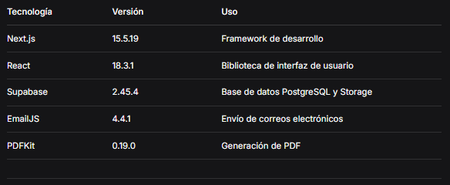
Este punto contendrá toda aquella información de interés para la elaboración y validación del Plan de Pruebas Funcionales.
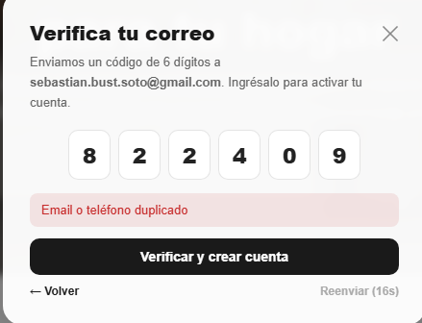
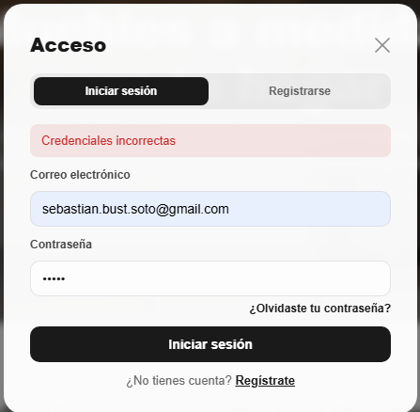
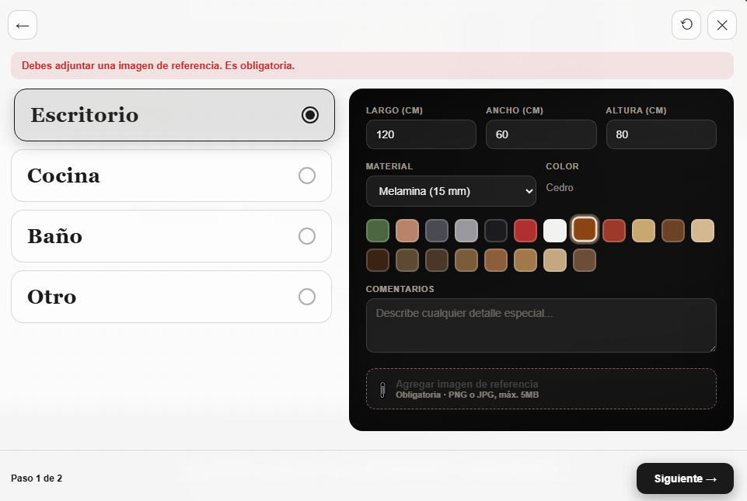
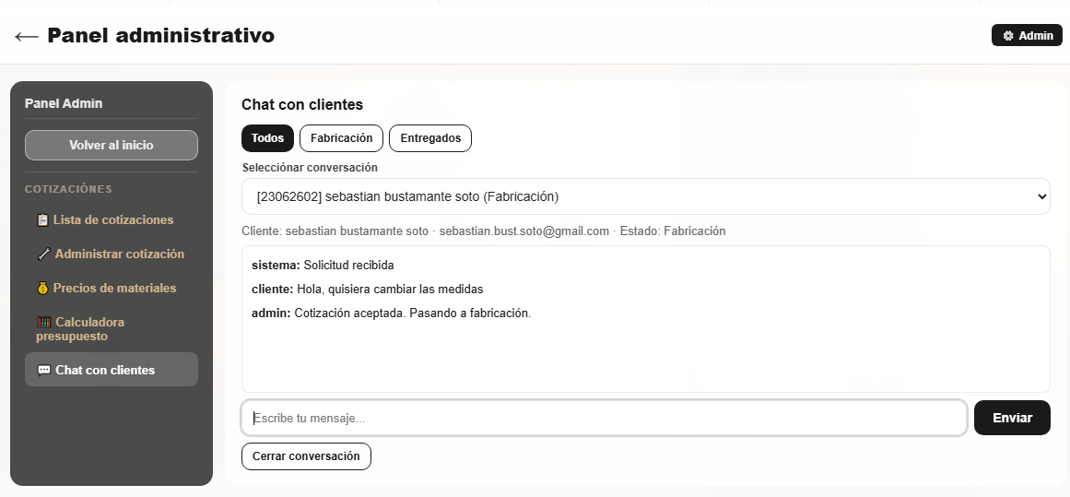
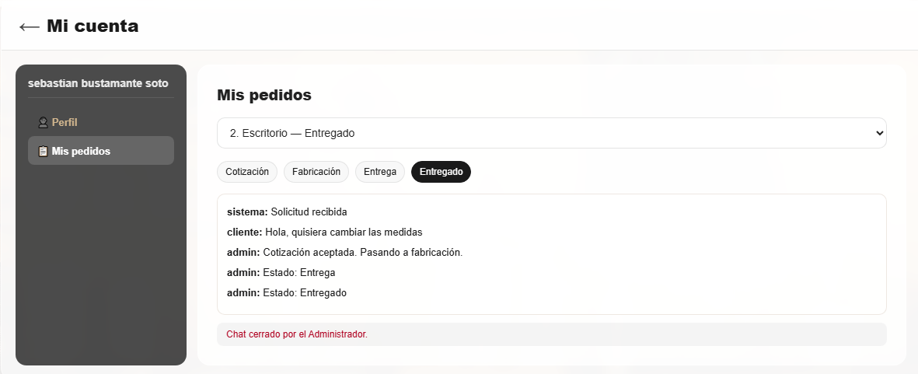
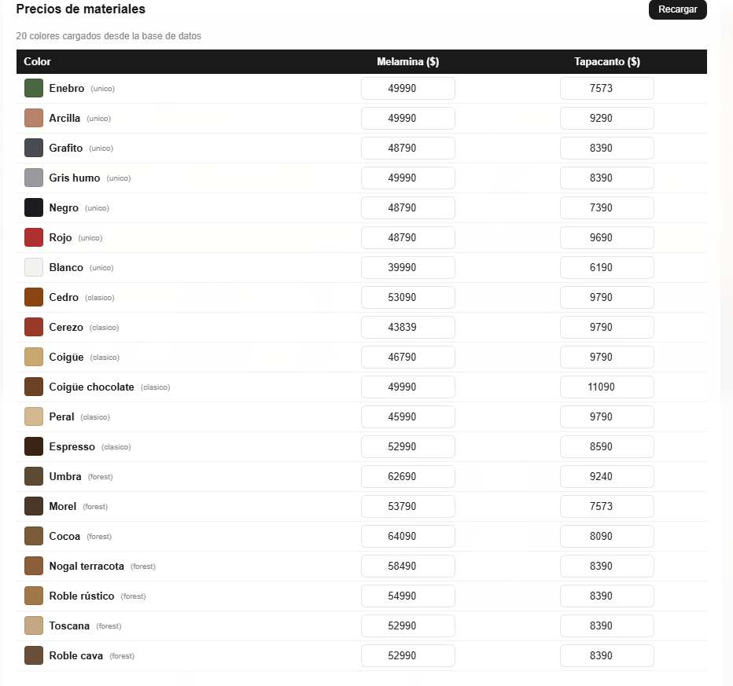
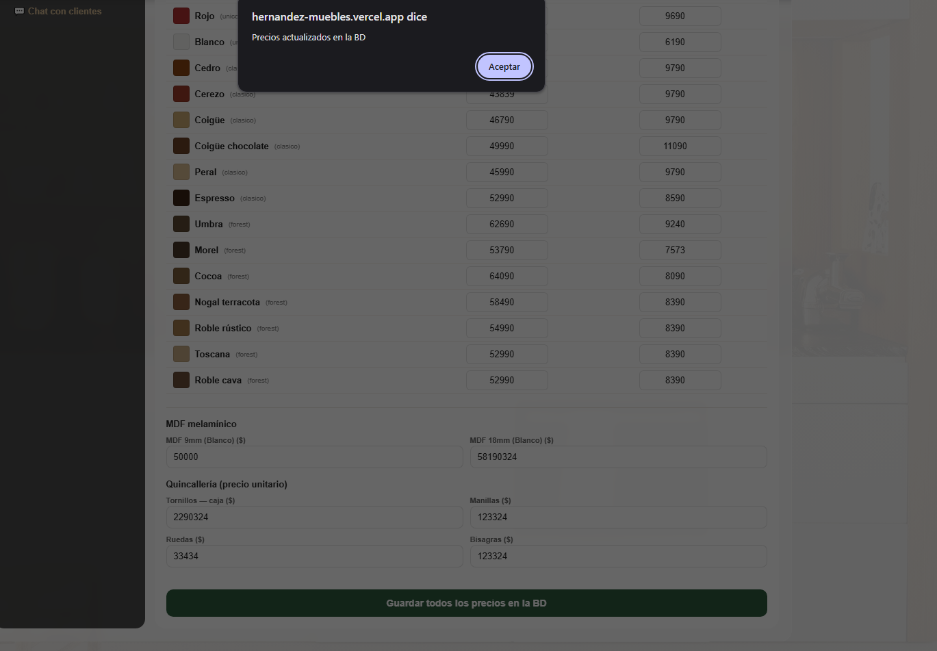

GLOSARIO
Este punto contendrá la definición de todos los términos utilizados en el presente documento.
Término | Descripción
Término | Descripción
API | Application Programming Interface. Conjunto de reglas y protocolos que permiten la comunicación entre diferentes sistemas o componentes de software.
API Route | Endpoint del backend de Next.js que permite crear servicios web RESTful dentro de la estructura de carpetas de la aplicación.
Autenticación | Proceso de verificación de la identidad de un usuario mediante credenciales (email y contraseña) para acceder al sistema.
Backend | Parte del sistema que maneja la lógica de negocio, procesamiento de datos y comunicación con la base de datos. No es visible para el usuario final.
Base de Datos | Conjunto de datos organizados y estructurados que se almacenan en un sistema informático. En este proyecto se utiliza PostgreSQL a través de Supabase.
Bucket | Contenedor en Supabase Storage utilizado para almacenar archivos, como imágenes de referencia de cotizaciones.
Calculadora de Presupuesto | Herramienta del panel administrativo que permite calcular costos de materiales y mano de obra para generar presupuestos precisos.
Caso de Prueba | Conjunto de condiciones, pasos y datos necesarios para verificar que una funcionalidad específica del sistema funciona correctamente.
Chat | Módulo de comunicación que permite el intercambio de mensajes entre el cliente y el administrador dentro de una cotización.
Cliente | Usuario final que solicita cotizaciones de muebles personalizados a través de la plataforma.
Código de Cotización | Identificador único generado automáticamente para cada cotización, con formato DDMMYY + iniciales + 2 dígitos secuenciales.
Cotización | Solicitud formal de presupuesto para un mueble personalizado, que incluye tipo, medidas, materiales, colores e imagen de referencia.
Definition of Done (DoD) | Conjunto de criterios que debe cumplir una tarea o historia de usuario para ser considerada completada en el desarrollo ágil.
EmailJS | Servicio de terceros utilizado para el envío de correos electrónicos, como códigos OTP de verificación y notificaciones de cotizaciones.
Endpoint | URL específica de una API que permite acceder a un recurso o funcionalidad particular del sistema.
Estado (Etapa) | Condición actual de una cotización en el flujo de fabricación: Cotización, Fabricación, Entrega o Entregado.
Frontend | Parte del sistema que interactúa directamente con el usuario, incluyendo la interfaz gráfica y la experiencia de usuario.
Historia de Usuario | Descripción breve de una funcionalidad desde la perspectiva del usuario, utilizada en metodologías ágiles para definir requisitos.
Kanban | Metodología ágil de gestión de proyectos que utiliza un tablero visual para organizar y priorizar tareas en un flujo continuo de trabajo.
LocalStorage | Mecanismo de almacenamiento del navegador que permite guardar datos de forma persistente en el lado del cliente.
Login | Proceso de inicio de sesión mediante el cual un usuario autentica sus credenciales para acceder al sistema.
MDF | Material de madera reconstituida utilizado en la fabricación de muebles, disponible en grosores de 9mm y 18mm.
Melamina | Material de revestimiento para muebles, disponible en diversos colores y texturas, utilizado como superficie decorativa.
Módulo | Conjunto de funcionalidades relacionadas que componen una parte específica del sistema (ej. Autenticación, Cotizaciones).
OTP | One-Time Password. Código de verificación de un solo uso, de 6 dígitos, enviado por correo electrónico para confirmar la identidad del usuario.
Panel Administrativo | Interfaz exclusiva para administradores que permite gestionar cotizaciones, precios, estados y comunicación con clientes.
Plan de Pruebas | Documento que define la estrategia, casos, procedimientos y criterios de aceptación para validar el correcto funcionamiento del sistema.
PostgreSQL | Sistema de gestión de bases de datos relacional utilizado como motor principal de almacenamiento del proyecto.
Product Backlog | Lista priorizada de funcionalidades, mejoras y tareas pendientes del proyecto, gestionada en metodologías ágiles.
Prueba Funcional | Tipo de prueba que verifica que el sistema cumple con los requisitos funcionales especificados, validando el comportamiento esperado.
Prueba de Validación | Proceso de evaluación del sistema para confirmar que cumple con los requisitos y necesidades del usuario final.
QL | Sigla utilizada para Quincallería, refiriéndose a componentes metálicos como tornillos, manillas, ruedas y bisagras.
Registro | Proceso mediante el cual un nuevo usuario crea una cuenta en la plataforma proporcionando sus datos personales.
Requisito Funcional | Especificación de una funcionalidad o comportamiento que el sistema debe implementar para satisfacer las necesidades del usuario.
Rol | Perfil de usuario en el sistema, que determina los permisos y funcionalidades disponibles (Cliente o Administrador).
Sprint | Período de trabajo definido en metodologías ágiles para completar un conjunto de tareas o historias de usuario. En este proyecto se utilizan 3 sprints.
Storage | Servicio de almacenamiento de archivos de Supabase, utilizado para guardar imágenes de referencia de cotizaciones.
Supabase | Plataforma de desarrollo que proporciona base de datos PostgreSQL, autenticación y almacenamiento de archivos como servicio backend.
Tapacanto | Material utilizado para cubrir los bordes de los paneles de melamina, mejorando su acabado y durabilidad.
Trazabilidad | Capacidad de rastrear y relacionar elementos del proyecto, como casos de prueba con requisitos funcionales.
Trigger SQL | Función automática que se ejecuta en la base de datos ante eventos específicos (INSERT, UPDATE, DELETE). En este proyecto se usa para generar códigos de cotización y mensajes automáticos.

